Carte mentale
Fatigué de laisser filer vos idées de génie ? L’application Carte mentale permet non seulement de les noter, mais aussi d’y relier toutes les réflexions qui en découlent !

Présentation
L’application Carte Mentale permet de représenter visuellement une arborescence en créant des liens entre différentes idées. Le schéma se construit autour d’une idée principale, sous forme d’image ou de texte, à partir de laquelle plusieurs chemins se créent. La carte mentale peut être faite de manière collective ou personnelle, selon les souhaits du créateur de la carte.
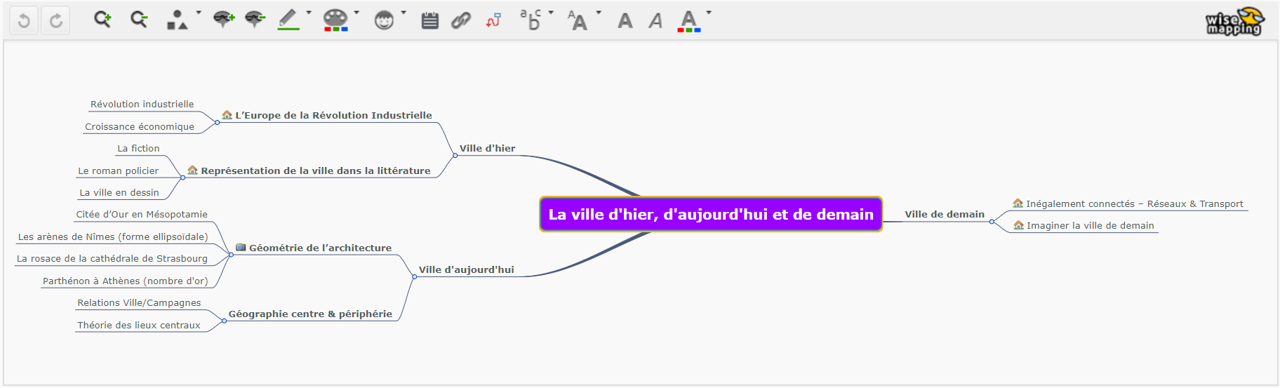

Créer une carte mentale
Pour accéder à l’application Carte mentale, cliquez sur l’icône correspondante dans la page « Mes applis ».
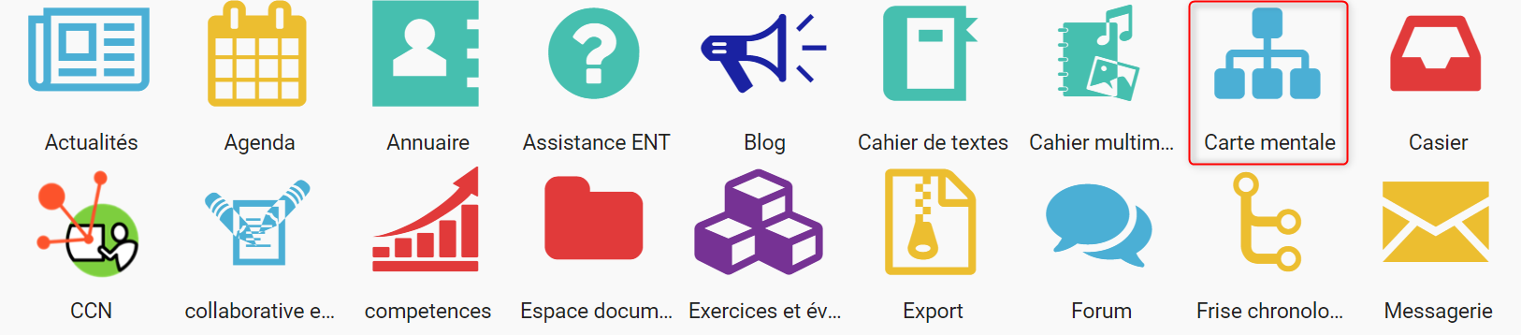
Cliquez sur le bouton « Créer une carte mentale » présent en haut à droite de la page.
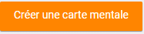
- Saisissez un nom de carte : le titre de la carte constitue le nœud de départ
- Renseignez une description
- Ajouter une image, à charger depuis l’appareil ou à importer de l’espace documentaire
- Cliquez sur « Enregistrer »
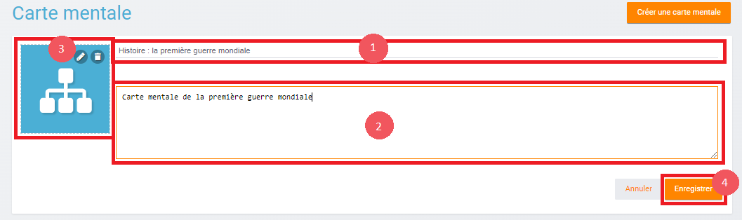
Cliquez sur le nom de votre carte mentale dans le menu principal pour commencer à la construire.
Ajouter de nouveaux nœuds
Pour ajouter de nouvelles notions à un nœud :
- Sélectionnez le nœud de départ
- Cliquez sur l’icône « Ajouter un nœud » ou tapez directement sur la touche “entrée”. Si vous vous trouvez sur le nœud racine de la carte mentale, les touches “insert” ou “tabulation” permettent aussi d’ajouter un nœud
- Le nouveau nœud est créé ainsi que le lien avec le nœud de départ
- Vous pouvez ajouter un sous-nœud en tapant sur la touche “insert” ou “tabulation” lorsque vous vous trouvez sur un nœud
- 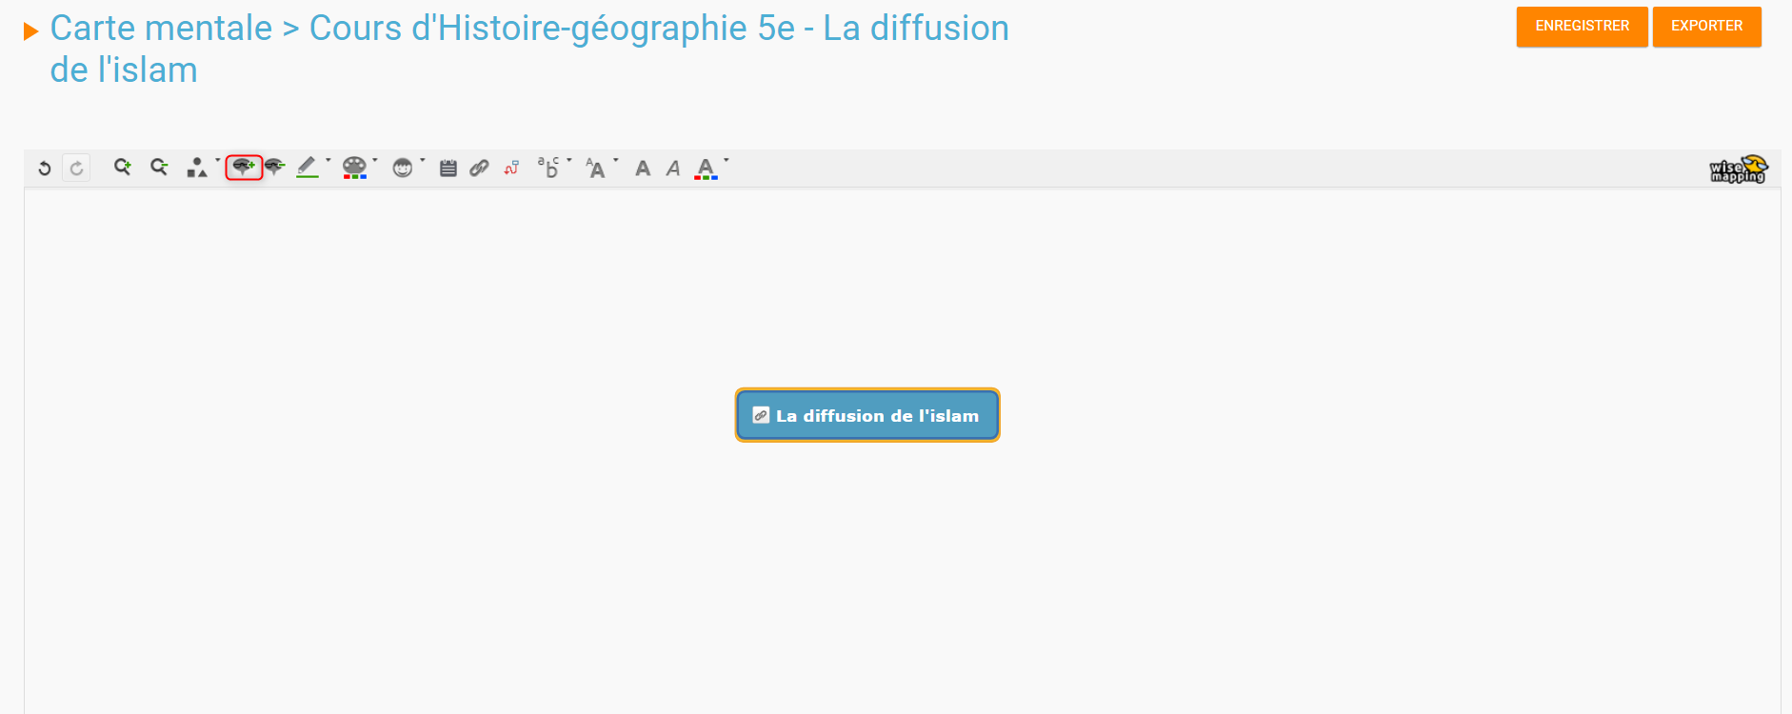
Supprimer un nœud
Pour supprimer un nœud, vous pouvez :
- Sélectionner le nœud
- Cliquer sur l’icône « Supprimer un nœud » ou taper directement sur la touche « supprimer »
- Il est aussi possible de supprimer une suite de sous-nœuds en cliquant sur le rond se situant en amont du premier sous-nœud à supprimer
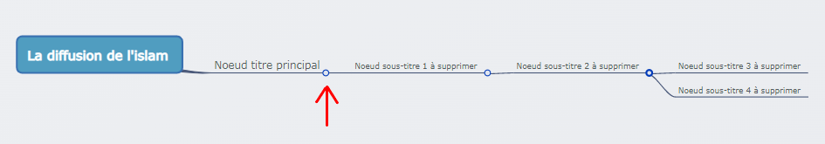
La mise en forme du texte
La barre d’outils de la carte mentale vous permet de modifier le format du texte : la typographie, la taille, la mise en forme de la police et sa couleur. Pour modifier le texte il vous suffit de :
- Sélectionner le texte du nœud
- Cliquer sur les icônes suivantes dans la barre d’outils
L’éditeur de texte vous permet de créer facilement une carte mentale.
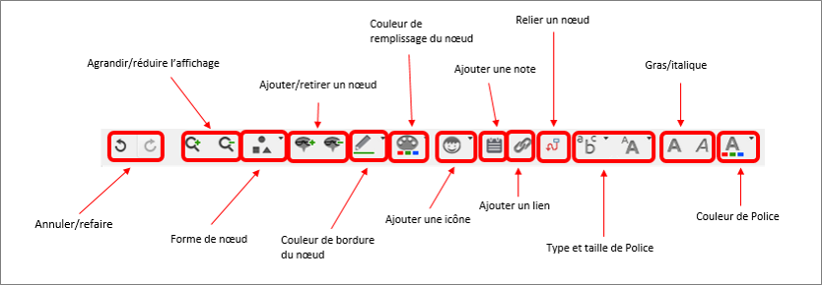
Ajouter un lien entre deux nœuds
Pour ajouter lien entre deux nœuds il vous faut :
- Sélectionner le nœud de départ (1)
- Cliquer sur l’icône « ajouter un lien » dans la barre d’outils (2)
- Une flèche apparaît, cliquez sur le second nœud (3) pour indiquer le point d’arrivée de la flèche
- 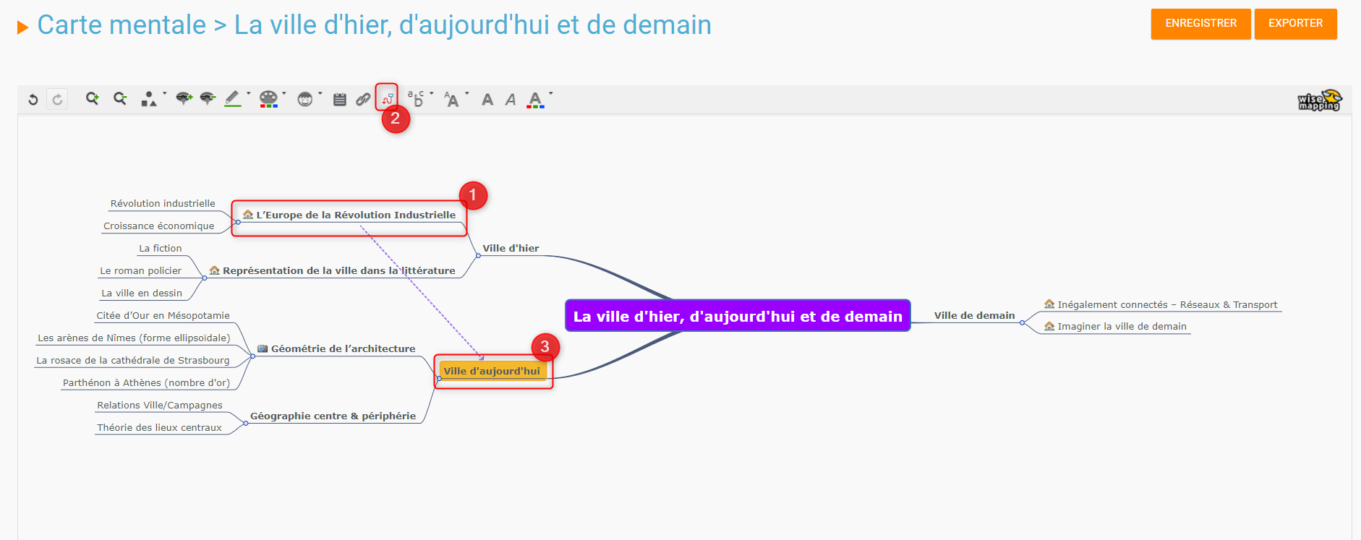
Ajouter des contenus complémentaires à un nœud
Grâce à la barre d’outils de la carte mentale vous pouvez ajouter :
- des émoticônes à vos nœuds : pour faciliter la visualisation et la mémorisation d’une notion
- des liens externes et des notes : pour compléter le texte du nœud.
Pour ajouter un contenu complémentaire, sélectionnez le nœud et cliquez sur les icônes suivantes dans la barre d’outils.
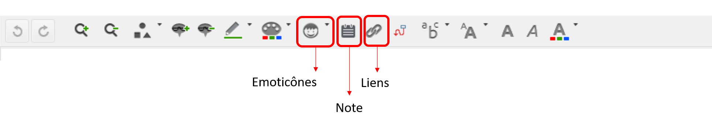
Les émoticônes ainsi que les liens et les notes apparaissent sous forme d’icône dans le nœud avant le texte et une visualisation est proposée au survol de l’icône.
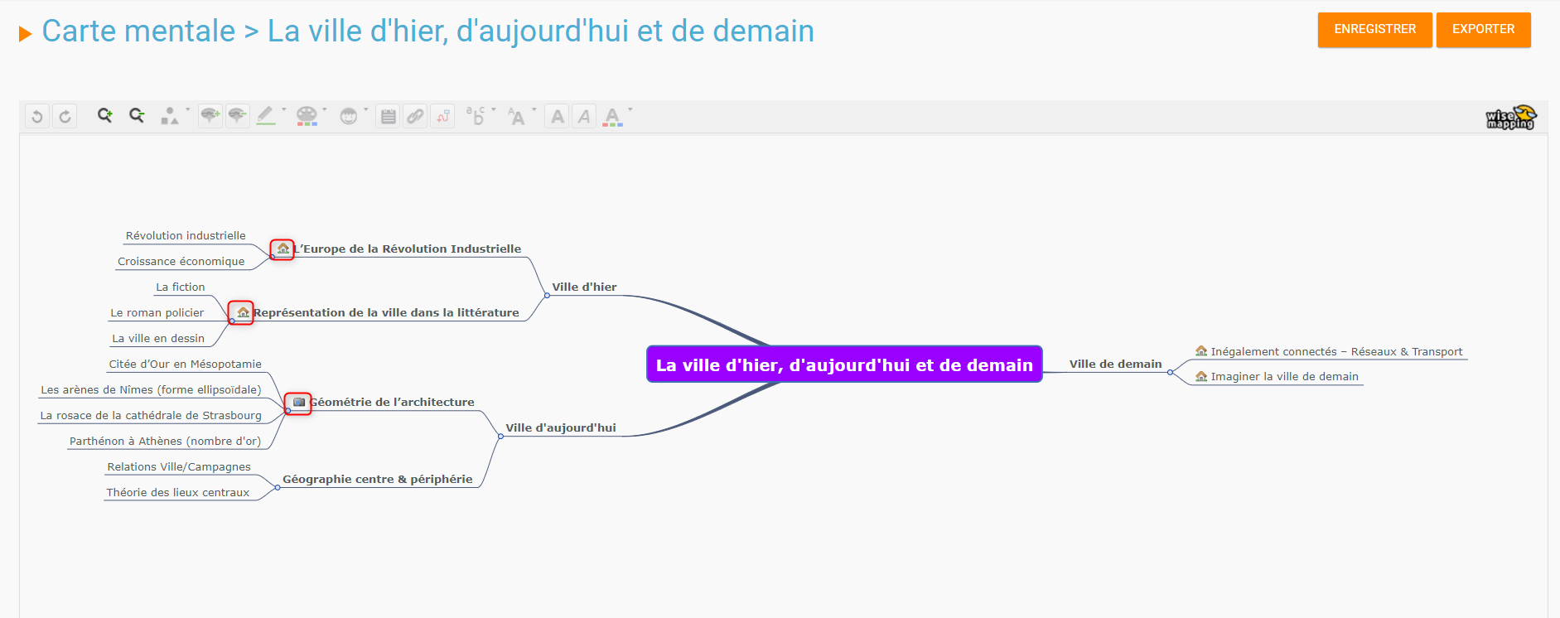
Lorsque la carte mentale est terminée, cliquez sur « Enregistrer ». Par sécurité, le contenu de la carte mentale est sauvegardé automatiquement toutes les trois minutes.
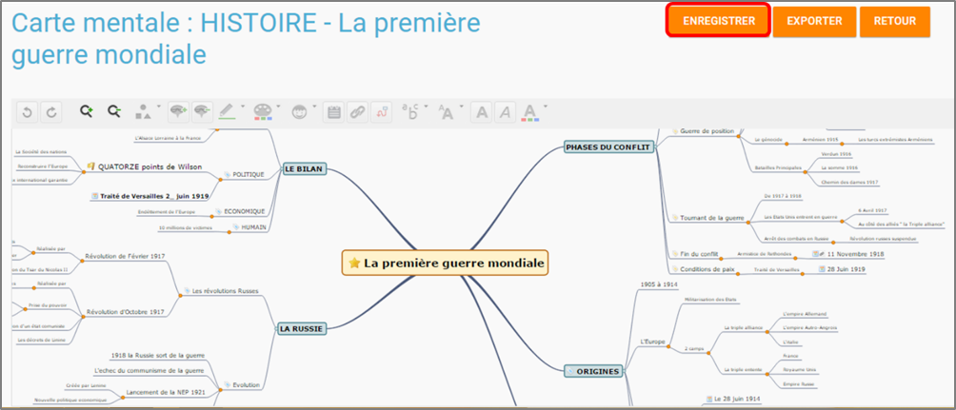
Votre carte est maintenant créée !

Partager une carte mentale
Pour partager une carte mentale avec d’autres utilisateurs, sélectionnez la carte mentale à partager puis sur « Partager ».
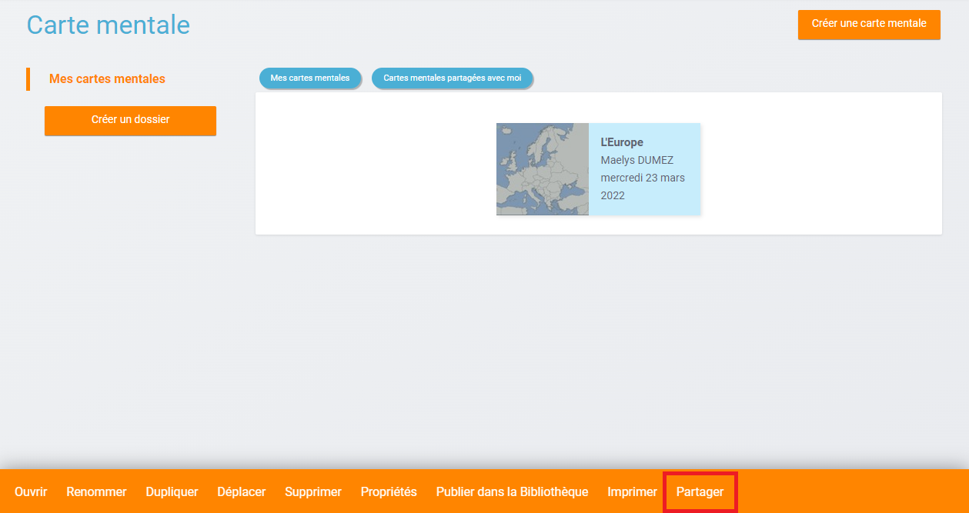
Dans la fenêtre de partage, vous pouvez donner des droits de lecture, de contribution et de gestion à d’autres personnes sur votre carte.
- Saisissez les premières lettres du nom de l’utilisateur ou du groupe d’utilisateurs que vous recherchez (1)
- Sélectionnez le résultat (2)
- Cochez les cases correspondant aux droits que vous souhaitez leur attribuer (3)
- Pour valider, cliquez sur le bouton « Partager ».
- 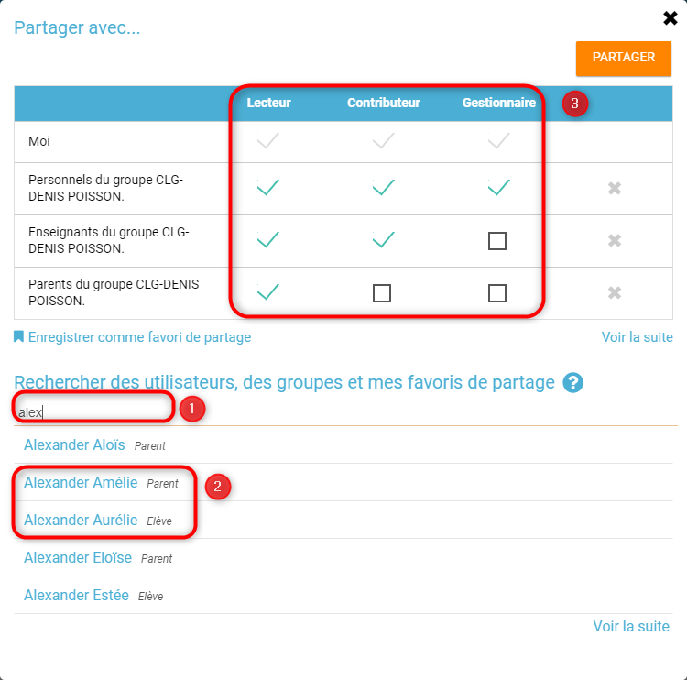
Les différents droits que vous pouvez attribuer sont les suivants :
- Lecture : l’utilisateur peut visualiser la carte
- Contribution : l’utilisateur peut apporter des modifications à la carte
- Gestion : l’utilisateur peut modifier, supprimer et attribuer des droits de partage sur la carte

Publier dans la bibliothèque
La Bibliothèque est un espace de partage et d’inspiration entre enseignants.
Si vous souhaitez publier votre carte mentale dans la bibliothèque pour inspirer d’autres enseignants, il vous suffit de cliquer sur le contenu que vous voulez publier. Le bandeau orange en bas de l’écran s’affiche. Cliquez sur le bouton « Publier dans la Bibliothèque ».
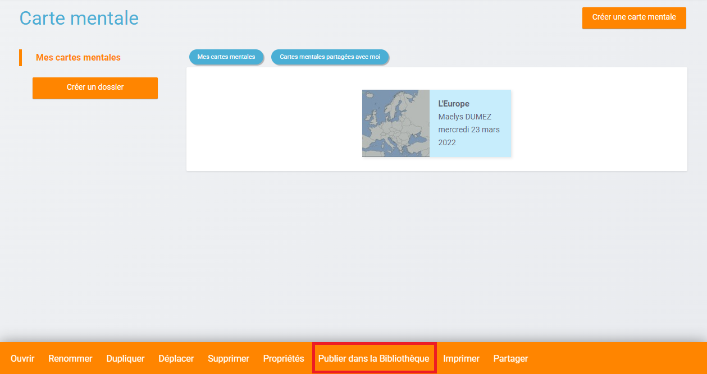
Vous devez ensuite renseigner les caractéristiques de votre contenu pour expliquer votre usage :
- Titre : le plus explicatif possible
- Vignette : carrée au format JPG ou png
- Type d’activité : activité en classe, à la maison, individuelle, en groupe ?
- Discipline : Quelle est la discipline concernée par l’activité
- Langue : Dans quelle langue est l’activité ?
- Âge des élèves : Quel est la tranche d’âge des élèves concernés par l’activité ?
- Mots-clés : Quels sont les mots-clés qui caractérisent le mieux votre activité ?
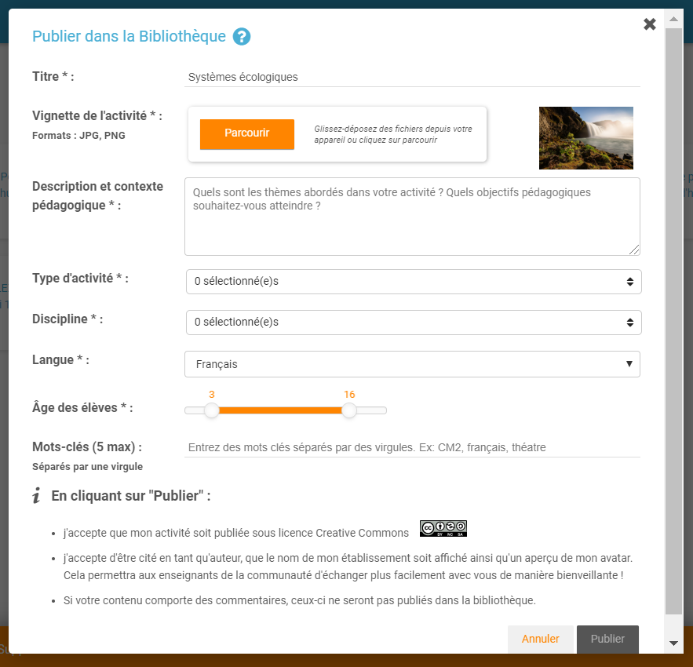
Lorsque votre carte mentale est publiée, vous pouvez la visualiser en cliquant sur « Voir dans la Bibliothèque ».
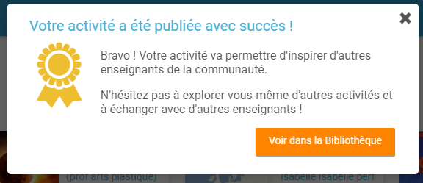
Vous aurez ensuite la possibilité de modifier les champs saisis ou de supprimer la publication de votre carte mentale en cliquant sur « Modifier » depuis la page de votre activité.
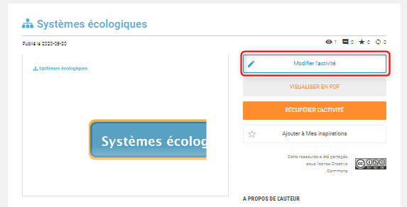

Dupliquer une carte mentale
Cliquez sur la carte mentale dont vous souhaitez faire une copie, puis choisissez l’option “dupliquer” sur le menu.
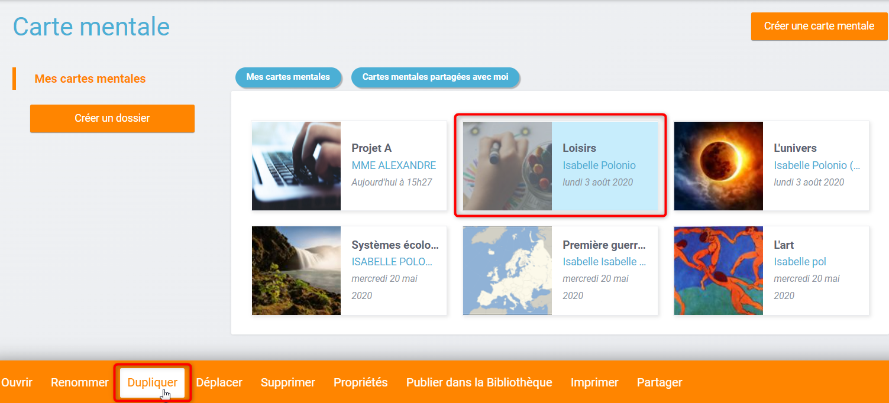
Vous verrez apparaître un message vous signalant que la copie a été correctement réalisée.

Vous pourrez ensuite vérifier que la copie est bien présente dans votre application.
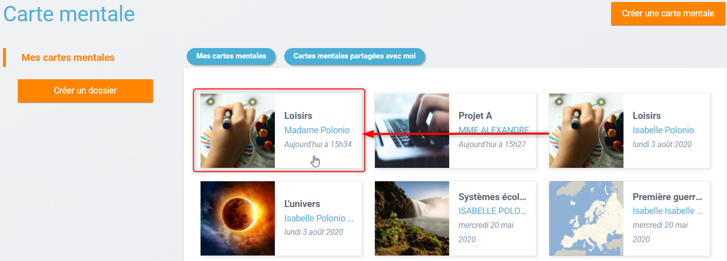

Gestion des dossiers
Les cartes mentales peuvent être rangées et triées dans des dossiers.
Créer un dossier
Pour créer un dossier, il vous suffit de cliquer sur le bouton « Créer un dossier ».
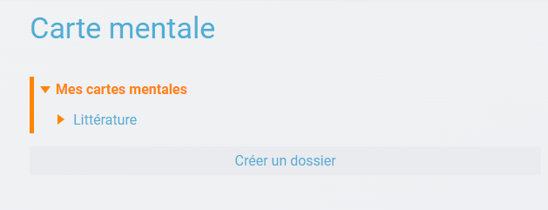
Au clic sur ce bouton, une pop-up apparait où il vous est demandé de renseigner le nom du dossier. Il suffit de cliquer sur « Enregistrer » pour valider l’action de création d’un dossier.
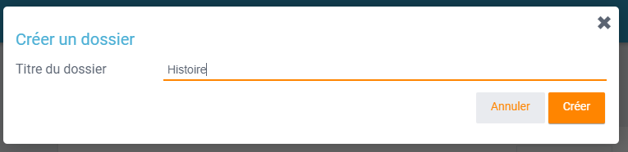
L’arborescence à gauche vous permet de vous retrouver parmi tous les dossiers que vous avez créés. Une fois le dossier créé, il devient visible dans cette arborescence.
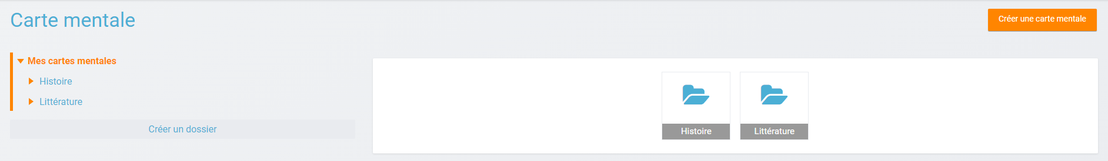
Déplacer un dossier
Pour déplacer un dossier il vous suffit de sélectionner le dossier à déplacer puis de cliquer sur le bouton « Déplacer » dans le bandeau orange en bas.
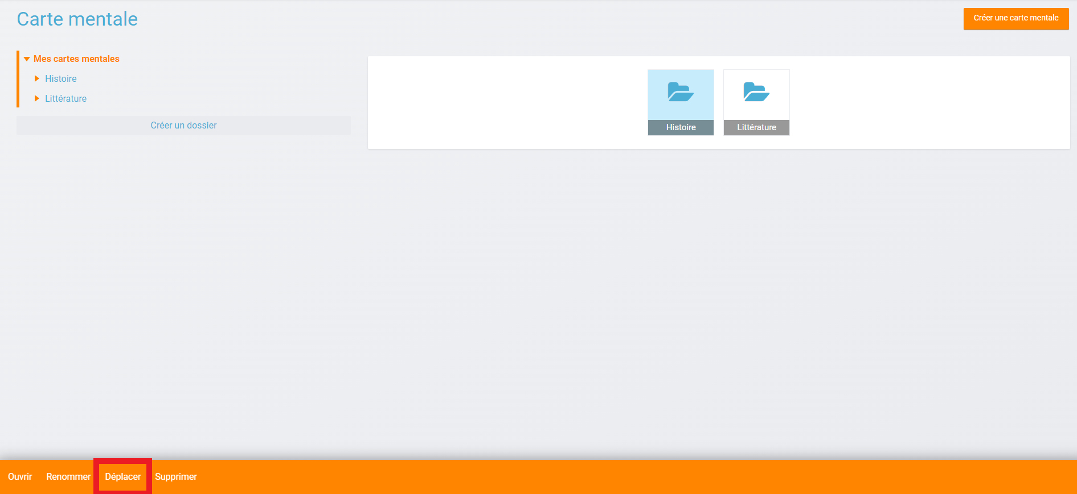
Une pop-up apparait, affichant toute l’arborescence de dossiers. Pour choisir le nouvel emplacement du dossier :
- Sélectionner l’endroit dans lequel vous souhaitez déplacer votre dossier
- Cliquez sur « Déplacer » pour valider l’action
- 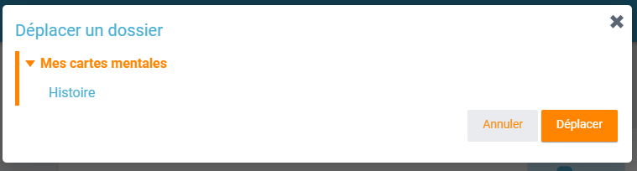
Supprimer un dossier
Pour supprimer un dossier il suffit de :
- Sélectionner le dossier à supprimer
- Cliquer sur le bouton « Supprimer » dans le bandeau orange en bas
- 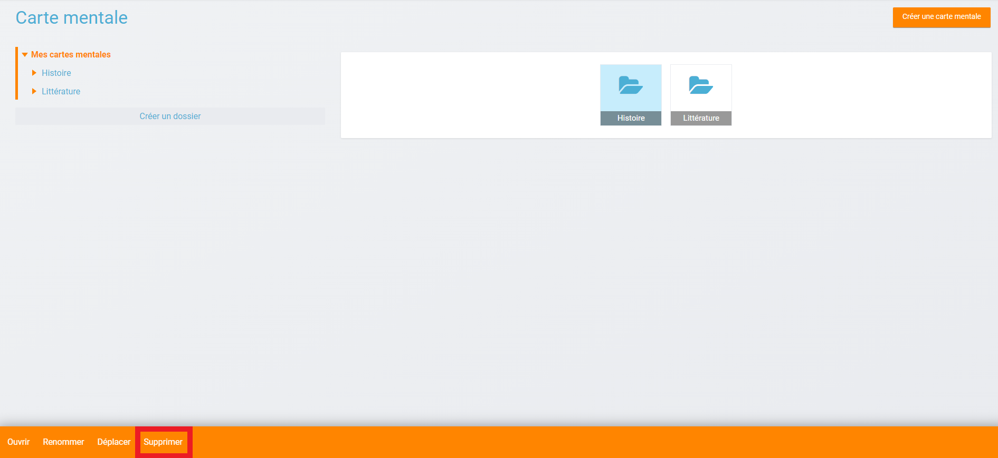
Une pop-up avec un message de confirmation de la suppression apparait. Un clic sur le bouton « Supprimer » permet de confirmer l’action de suppression.
